Государственное бюджетное дошкольное образовательное

учреждение детский сад №86 Приморского района Санкт-Петербурга

**Конспект занятия**

**«Грачи прилетели»**

(коллективная аппликация)

( для старшего дошкольного возраста )

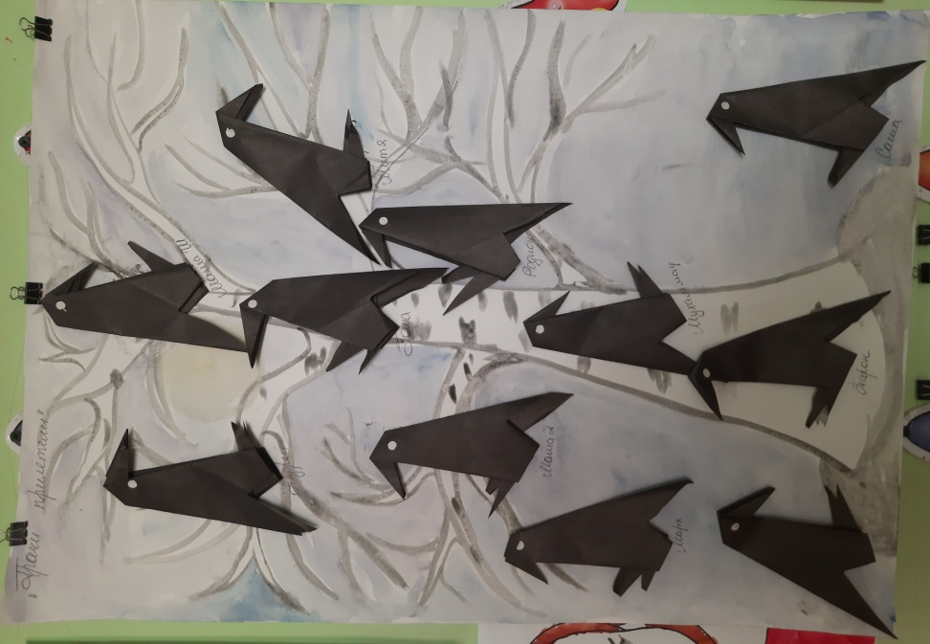

Автор:

Тлишева Александра Михайловна

Воспитатель ГБДОУ №86

Приморского района

Санкт-Петербург

2023

**Тема:** «Грачи прилетели»

**Цель:** побуждать детей выполнять коллективную аппликацию по теме.

**Задачи *(с интеграцией образовательных областей*):**

**Образовательные:** формировать умение детей работать со схемами; продолжать работу по расширению знаний о весенних изменениях, о перелётных птицах, о граче, его строении, повадках (ПР); формировать умение работать в технике оригами; закреплять умение наклеивать готовые формы, создавая коллективное изображение; закреплять умение правильно пользоваться ножницами, (ХЭР); формировать умение детей отвечать на вопросы развернутым ответом(РР).

**Развивающие:** развивать эстетическое восприятие, развивать творческие способности, интерес к продуктивной деятельности, (ХЭР); активизировать и обогащать словарь детей; развивать грамматически правильную связную речь (РР); развивать мелкую и общую моторику рук, учить координировать движения в соответствии с текстом физминутки, следить за осанкой (ФР).

**Воспитательные:** формировать коммуникативные способности (СКР); воспитывать отзывчивость, доброжелательность, желание помогать птицам (СКР); воспитывать аккуратность, самостоятельность, вызывать чувство радости от созданной работы (СКР).

**Используемый материал:** картина А.Саврасова «Грачи прилетели», картинка с изображением грача, квадраты черного цвета 20*20, ножницы, клеёнки, клей, кисточки, наглядно-дидактический материал на тему «Птицы», образец работы – грач в технике оригами, влажные салфетки для рук, заготовка береза на весеннем фоне – формат А2.

**Предварительная работа:** наблюдение во время прогулки за изменениями в природе весной, за птицами: внешний вид птиц, их повадки, беседа о прилёте перелётных птиц, рассматривание иллюстраций с изображением птиц, подвижные игры: «Птички в гнездах», отгадывание загадок на тему «Птицы», «Весна», рассматривание картины А. Саврасова «Грачи прилетели», чтение художественной литературы о природе «Чей нос лучше?», «Птичка на дереве», прослушивание аудиозаписей звуков природы, голосов птиц.

**Организационный момент:**

Педагог организует подготовку принадлежностей для творческой деятельности.

Педагог спрашивает, какое сейчас время года и просит назвать признаки весны. Акцентирует внимание на признаке – прилет птиц. Загадывает загадки и выставляет на мольберт иллюстрации птиц:

Эта маленькая пташка

Носит серую рубашку,

Подбирает быстро крошкиеклама

И спасается от кошки. *(воробей)*

Я вчера гулял в пургу,

Видел веточку в снегу,

А на ветке красный шарик.

Кто же он, живой фонарик? *(снегирь)*

Кто летает, кто стрекочет —

Рассказать нам новость хочет? *(сорока)*

Птица медленно плывет,клама

Словно белый пароход.

Горделива и красива.

Терпелива и пуглива. *(лебедь)*

Под крышей я леплю гнездо

Из комочков глины.

Для птенчиков стелю на дно

Пуховую перину. *(ласточка)*

Долго дерево долбил,

Всех букашек истребил.

Зря он времени не тратил,

Длинноклювый пестрый... *(дятел)*

Всех приметней птиц, черней,

Чистит пашню от червей,

Взад, вперед по пашне вскачь.

А зовется птица … *(грач)*

Педагог спрашивает, какие из этих птиц перелетные, а какие – зимующие? Кто первым из птиц возвращается к нам весной? (Грач)

Рассказ педагога: «Вскоре после возвращения, грачи принимаются за постройку новых и ремонт старых гнезд. В это время в парках и рощах очень шумно от грачиной возни. (Звучит запись с карканьем грачей.) Между грачами бывают ссоры из-за удобного места для гнезда, или веток для строительства. Но в основном грач – миролюбивая и общительная птица. Наблюдались случаи, когда грачи коллективно строили гнездо запоздавшим со строительством птицам. Грачи умны и понятливы, хорошо подражают разным звукам, пению других птиц, голосам некоторых зверей. Они очень полезны человеку, так как уничтожают вредителей растений на полях и огородах, в лесах и садах. Грачи поедают жуков, личинок, истребляют полевых мышей.»

Педагог предлагает рассмотреть картину А. Саврасова «Грачи прилетели», которую художник изобразил с помощью красок и кисти. (воспитатель поворачивает мольберт другой стороной и показывает картину) Я сегодня вам предлагаю сделать грачей из бумаги технике оригами.

**Основная часть:**

Педагог выставляет изображение грача, предлагает рассмотреть его и описать.

- Какого цвета его оперенье? (Черного.)

- Какой формы его тело? (Овальной.)

- А голова? (Маленький овал.)

- Что еще у него есть? (Ноги, крылья, клюв, глаза.)

Педагог объясняет и показывает схему изготовления поделки-грача.

Прежде чем приступить к работе предлагает размяться.

**Физкультминутка**

Небо синее вокруг, *Дети машут руками,*

Птица человеку друг. *словно крыльями, двигаются по группе*

Чтоб скорее прилетать,

Надо крыльями махать. *Дети машут интенсивнее*

Птички начали спускаться,

На поляне все садятся,

Предстоит им долгий путь, *Дети садятся в глубокий присед*

Надо птичкам отдохнуть. *и сидят несколько секунд*

И опять пора в дорогу,

Пролететь им надо много. *Дети встают и машут «крыльями»*

Вот и Родина. Ура!

Приземляться нам пора. *Дети садятся на свои места*

Педагог демонстрирует технику выполнения работы поэтапно, дети повторяют все действия, опираясь дополнительно на схему.

После выполнения работы, дети приклеивают глаз и с помощью аппликации создают общее панно на заранее выполненной заготовке «Грачи прилетели»*.*

После окончании работы, педагог читает стихотворение:

Он весной, как главный врач,

Пашню всю обходит.

Лечит землю, плач не плач,

Червяков изводит.

Кто же этот черный врач,

Важный для природы?

Прилетает первым грач,

Он любим в народе! ***(Кормин Сергей)***

**Заключительная часть:**

Педагог предлагает рассмотреть общее панно «Грачи прилетели» и

спрашивает у детей: в какой технике мы с вами создали грачей? Полюбуйтесь на своих грачей и грачей своих товарищей и оцените, чей грач вам понравился больше и почему? Кто написал картину «Грачи прилетели? Что вам понравилось сегодня?

Благодарит и хвалит детей за старание. Побуждает к уборке рабочих мест.